Layout diapositiva
Ogni diapositiva ha un suo formato o layout che viene applicato in automatico al momento dell'inserimento, ma che può essere modificato dall'utente. Il layout dovrebbe aiutare la costruzione della diapositiva mettendo a disposizione degli oggetti pronti da utilizzare come caselle di testo, immagini, tabelle, ecc.

Creare cambiare il layout diapositiva
Se si vuole modificare il layout di una dispositiva è possibile agire in diversi modi:
- fare un clic destro sopra la slide e un clic sulla voce Layout di pagina;
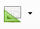
- selezionare la slide con un clic e richiamare l'operazione da Formato- Layout diapositiva;
- selezionare la slide e fare un clic sull'icona presente nella barra degli strumenti
- selezionare la diapositiva e modificare il layout tramite la barra laterale di LibreOffice.
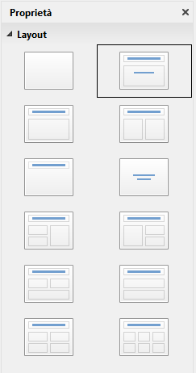
Richiesta la modifica di layout, si aprirà nella barra laterale di LibreOffice la finestra che consente di scegliere con un clic il formato corretto:

Note | Nel momento in cui si cambia il layout diapositiva occorre fare attenzione agli elementi già presenti. Se il nuovo layout è radicalmente diverso dal precedente, il posizionamento degli elementi nella diapositiva potrebbe portare a risultati non attesi.

